

PIANO DIDATTICO – EDUCATIVO- PERSONALIZZATO

PER ALUNNI STRANIERI

ALUNNO:

CLASSE/SEZIONE:

SCUOLA:

Anno Scolastico 2019/2020

RIFERIMENTI NORMATIVI
- Direttiva Ministeriale “Strumenti d’intervento per gli alunni con bisogni educativi speciali eorganizzazione territoriale per l’inclusione scolastica “ del 27/12/2012.
- Circolare ministeriale n. 8 del 6 marzo 2013
- Strumenti d’intervento per alunni con Bisogni Educativi Speciali e organizzazione territoriale per l’inclusione scolastica: concetti chiave e orientamenti per l’azione. Dicembre 2013
- Linee Guida MIUR per l’accoglienza e l’integrazione degli alunni stranieri. Febbraio 2014
- DPR del 31/08/99 n.394 regolamento recante norme di attuazione concernenti la disciplina dell’immigrazione. Disposizioni in materia di diritto allo studio.
- Diversi da chi? Raccomandazioni per l'integrazione degli alunni stranieri e per l' intercultura. -documento redatto dall’Osservatorio nazionale per l’integrazione degli alunni stranieri e per l‘intercultura,istituito nel settembre del 2014

1 Dati relativi all’allievo

Alunno/a

Classe
Sezione
Anno Scolastico

TIPOLOGIA DEL BISOGNO EDUCATIVO SPECIALE
_segnare con una x la voce interessata_

    - A. alunno NAI (si intendono gli alunni stranieri inseriti per la prima volta nel nostro sistema scolastico nell’anno scolastico in corso e/o in quello precedente)

    - B. alunno straniero giunto in Italia nell’ultimo triennio (si intendono gli alunni che hanno superato la prima alfabetizzazione ma ancora non hanno raggiunto quelle competenze nella lingua italiana tali da poter affrontare le materie di studio)

    - C. alunno straniero che pur essendo in Italia da più anni trova difficoltà nella lingua italiana ed in particolare in quella dello studio

    - D. alunno straniero con età anagrafica non corrispondente alla classe d’inserimento causa

      - Ritardo scolastico rispetto alla normativa italiana
      - Ripetenza

Eventuali altre informazioni che il Consiglio di classe/Team Docenti ritiene utile segnalare:

…………………………………………………………………………………………………………
…………………………………………………………………………………………

…………………………………………………………………………………………………………
…………………………………………………………………………………………

  - ELEMENTI CONOSCITIVI
DATI ANAGRAFICI dell’Alunno (da colloquio con la famiglia e da diagnosi)

Data e luogo di nascita
Nazionalità
Arrivo in Italia
Residenza
Indirizzo
Madre lingua o altre lingue parlate nel nucleo familiare
Continuità di permanenza in Italia dalla data di arrivo ad oggi
Data di iscrizione al nostro istituto
Anni di scuola frequentati nel paese di origine

COMPOSIZIONE DEL NUCLEO FAMILIARE

Parenti/conviventi:
dati rilevanti (numero, possibilità mutuo aiuto, rapporto di dipendenza, )

Persone di riferimento sul territorio:
dati rilevanti (facilitatori / mediatori culturali, possibilità mutuo aiuto, rapporto di dipendenza, )

PERCORSO SCOLASTICO IN ITALIA

Scuola dell'infanzia: non / frequentata: per anni
Scuola primaria frequentata: per anni Ripetenze Scuola secondaria per anni Ripetenze Corsi di Alfabetizzazione:

2. FASE OSSERVATIVA

RILEVAZIONE DEI PRE-REQUISITI

 | SI | POCO | NO
Comprende la lingua italiana parlata
Comprende la lingua italiana scritta
Comprende lingue comunitarie diverse dall’italiano
(Specificare quale/i)
Conosce lo schema corporeo
Possiede l’orientamento spazio-temporale e i concetti
topologici
E’ in grado di ordinare sequenze con relazioni di causa-
effetto
Possiede capacità manipolative e coordinamento
dinamico generale
Sa classificare, seriare, fare calcoli matematici
Conoscenze aritmetiche

CARATTERISTICHE COMPORTAMENTALI
INDICATORI | SI | NO | IN  PARTE | OSSERVAZIONI
Collaborazione con i pari
Collaborazione con gli adulti
Motivazione allo studio
Disponibilità alle attività
Rispetto delle regole
Autonomia personale
Organizzazione del lavoro
scolastico
Esecuzione del lavoro assegnato
in ambito extrascolastico
Cura del materiale
Frequenza regolare

OSSERVAZIONI SUL PERCORSO DI APPRENDIMENTO

Capacità di organizzare semplici informazioni | Buona Sufficiente  Da potenziare
Capacità di acquisizione di regole e procedure (formule, strutture grammaticali, regole…) | Buona  Sufficiente Da potenziare
Capacità di immagazzinare e recuperare le informazioni | Memoria a medio termine: Buona  Sufficiente  Da potenziare
Capacità di concentrazione ed attenzione | Buona  Sufficiente Da potenziare
Capacità di rielaborazione autonoma | Buona  Sufficiente Da potenziare

Strategie utilizzate dall’alunno nello studio
DESCRITTORI
Sottolinea, identifica parole chiave, costruisce schemi, mappe o diagrammi | In modo efficace  In modo sufficiente Aspetto da potenziare
Usa strategie di memorizzazione (immagini, colori ) | In modo efficace  In modo sufficiente Aspetto da potenziare
Modalità di svolgimento del compito assegnato | Ricorre all’insegnante per le spiegazioni Ricorre ad un compagno  E’ autonomo

Altri indicatori | sì | no | talvolta | note
Si esprime con frasi poco chiare/poco strutturate
Ha difficoltà di lettura/scrittura
Ha difficoltà di comprensione verbale
Ha difficoltà logiche
Ha difficoltà di organizzazione spazio-temporale
Ha pochi interessi e/o concentrati solo su alcune attività

VALUTAZIONE DELLE COMPETENZE LINGUISTICHE
( in riferimento ai livelli linguistici del Quadro Europeo di Riferimento)

ITALIANO L2 | LIVELLO 0 | LIVELLO A1 | LIVELLO A2 | LIVELLO B1 | LIVELLO B2
Livello di comprensione
Italiano orale
Livello di produzione
Italiano orale
Livello di comprensione
Italiano scritto
Livello di produzione
Italiano scritto

(Livello 0: alunno con nessuna conoscenza pregressa della lingua italiana)
Per i Livelli si veda la tabella elaborata dal Quadro Comune di riferimento per le Lingue. Allegato 1

3. SITUAZIONE DI PARTENZA

L’alunno/a dimostra specifiche capacità e potenzialità nei seguenti ambiti disciplinari: Linguistico- comunicativo
Logico-matematico Artistico-espressivo Musicale
Motorio e Sportivo Tecnologico e Scientifico Storico-geografico

L’alunno/a dimostra difficoltà nei seguenti ambiti disciplinari: Linguistico- comunicativo
Logico-matematico Artistico-espressivo Musicale
Motorio e Sportivo Tecnologico e Scientifico Storico-geografico

Dovuta a:
totale mancanza di conoscenza della disciplina lacune pregresse
scarsa scolarizzazione
mancanza di conoscenza della lingua italiana scarsa conoscenza della lingua italiana difficoltà nella “lingua dello studio”
Altro:

DISCIPLINE PER LE QUALI SI ELABORA IL PDP:

ITALIANO STORIA GEOGRAFIA MATEMATICA SCIENZE TECNOLOGIA
LINGUA STRANIERA 1
LINGUA STRANIERA 2 MUSICA
ARTE

OBIETTIVI DISCIPLINARI MINIMI:

ITALIANO
Comprendere testi semplificati su temi a lui accessibili Comunicare in modo coerente su argomenti familiari
Partecipare in modo adeguato a conversazioni su argomenti familiari Riferire su un’esperienza, un avvenimento, un testo letto
Scrivere sotto dettatura Produrre brevi frasi e messaggi
Produrre un testo semplice, comprensibile, anche se con alcuni errori

STORIA
Riconoscere le relazioni tra gli eventi: prima/poi; causa/effetto
Comprendere alcuni termini essenziali del linguaggio specifico della materia

GEOGRAFIA
Riconoscere le relazioni di causa/effetto tra gli eventi
Comprendere alcuni termini essenziali del linguaggio specifico della materia Leggere la carta geografica
Usare strumenti specifici della disciplina

INGLESE
Comprendere e utilizzare espressioni di uso quotidiano Presentare se stesso e gli altri

MATEMATICA
Riconoscere gli insiemi di numeri naturali e interi, Riconoscere gli insiemi di numeri razionali e relativi Riconoscere e rappresentare figure piane e solide Operare con i numeri (somma, differenza)
Operare con i numeri ( prodotto, divisione e potenza)

SCIENZE
Comprendere e riferire i contenuti di un semplice testo scientifico

EDUCAZIONE FISICA
Riconoscere e rispettare le regole nel gioco Riconoscere nei giochi di squadra i ‘fondamentali’
Conoscere e usare il linguaggio di base dei giochi di squadra

ARTE E IMMAGINE

MUSICA

TECNOLOGIA

CRITERI PER L’ADATTAMENTO DEI CONTENUTI DISCIPLINARI PER IL RAGGIUNGIMENTO DEGLI OBIETTIVI MINIMI DISCIPLINARI
Ridotti: i contenuti della programmazione di classe vengono ridotti e qualitativamente adattati al livello di competenza linguistica in modo da proporre un percorso realisticamente sostenibile.
Gli stessi programmati per la classe ma ogni docente, nell’ambito della propria disciplina, dovrà semplificare i contenuti individuando i nuclei tematici fondamentali.

4. INTERVENTI INTEGRATIVI DI

Attività individualizzate e/o di piccolo gruppo con: L’insegnante curricolare
L’insegnante di sostegno (se è previsto in classe)

Corso di italiano L2 in orario scolastico/extra-scolastico

Intervento mediatore linguistico

Doposcuola didattico alunni stranieri

Doposcuola didattico scuola media/scuola primaria

Recupero disciplinare

Attività ricreative pomeridiane scolastiche

Strutture pomeridiane esterne alla scuola Altro (indicare)
5. STRATEGIE

Organizzare lezioni frontali che utilizzino contemporaneamente più linguaggi comunicativi (es. codice linguistico, iconico,…)
Utilizzare la classe come risorsa in:
apprendimenti e attività laboratoriale in piccoli gruppo attività in coppia
attività di tutoring e aiuto tra pari attività di cooperative learning
Introdurre l’attività didattica in modo operativo Semplificare il linguaggio
Fornire spiegazioni individualizzate Semplificare il testo
Fornire conoscenze per le strategie di studio: parole chiave, sottolineatura, osservazione delle immagini e del titolo, …
Semplificare le consegne
Rispettare i tempi di assimilazione dei contenuti disciplinari
Guidare alla comprensione del testo attraverso semplici domande strutturate Verificare la comprensione delle indicazioni ricevute per un compito (consegne) Concedere tempi più lunghi nell’esecuzione di alcuni compiti

STRUMENTI COMPENSATIVI

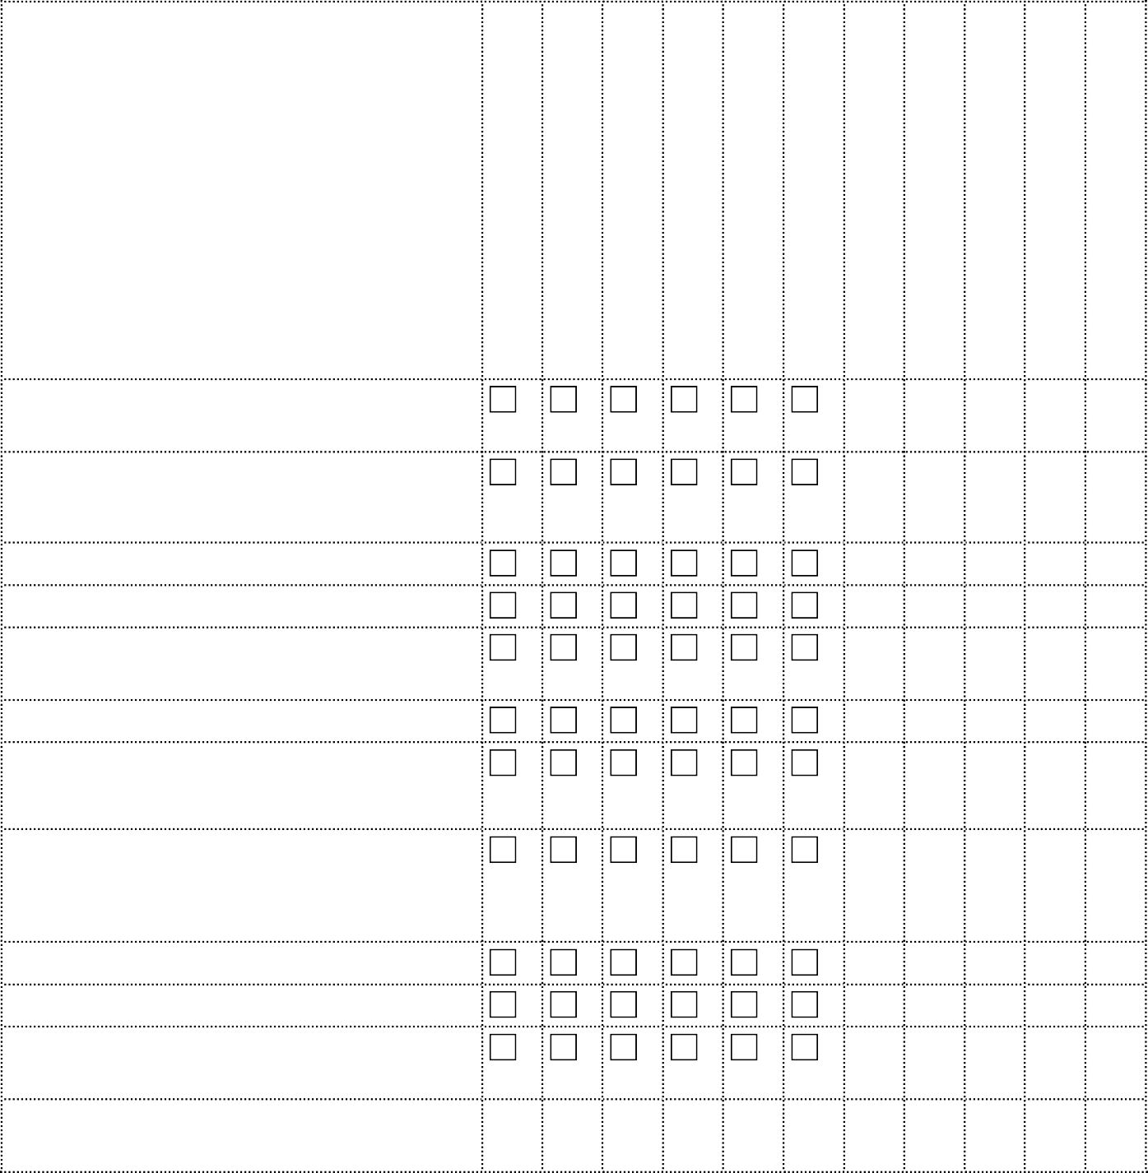
Discipline
scienze
matematica
storia – geografia
Seconda lingua
inglese
italiano

STRUMENTI COMPENSATIVI/MISURE DISPENSATIVE*
Supporti informatici, LIM, calcolatrice, registratore
Schede suppletive, mappe concettuali, schemi (dei verbi, grammaticali,…)

Uso del vocabolario multimediale
Testi di studio alternativi
Testi semplificati, facilitati ad alta comprensibilità, ridotti
Testi di consultazione
Tabelle (dei mesi, dell’alfabeto, dei vari caratteri, formule …), tavole, carte geografiche/storiche
Uso di linguaggi non verbali (foto,immagini, video, grafici, schemi, cartine, materiali autentici…)
Dizionari Audiovisivi
Privilegiare la sfera orale Lingua veicolare (se prevista)
Altro (specificare)

Prestare attenzione al fatto che, in sede di esame conclusivo, allo studente con BES non è concesso l’utilizzo di misure dispensative e/o tempi maggiori. Valgono gli strumenti compensativi.


  - VERIFICA

Le verifiche terranno conto dello svantaggio linguistico dello studente

MODALITA’ DI VERIFICA DEI  PERCORSI DI APPRENDIMENTO | DISCIPLINE COINVOLTE
Sospensione temporanea della valutazione | italiano storia geografia matematica scienze inglese 2ª lingua comunitaria tecnologia arte e immagine musica  ed. fisica
Prove ridotte di numero | italiano storia geografia matematica scienze inglese 2ª lingua comunitaria tecnologia arte e immagine musica  ed. fisica
Prove semplificate | italiano storia geografia matematica scienze inglese 2ª lingua comunitaria tecnologia arte e immagine musica  ed. fisica
Prove svolte con maggior tempo | italiano storia geografia matematica scienze inglese 2ª lingua comunitaria tecnologia arte e immagine musica  ed. fisica

Interrogazioni/verifiche programmate Uso di misure compensative
Prove orali in compensazione di prove scritte Tipologie di verifiche, quali:
7. VALUTAZIONE
La valutazione sarà più attenta alle conoscenze a alle competenze di analisi, sintesi e collegamento con eventuali elaborazioni personali, piuttosto che alla correttezza formale.
Si terrà conto dei progressi fatti in itinere nell’acquisizione delle conoscenze e competenze per ciascuna disciplina, dell’impegno profuso, della motivazione e della partecipazione a tutte le attività integrative proposte.
Sulla base di questo PDP è possibile scrivere una delle seguenti diciture sul verbale dello scrutinio

    - “La valutazione non viene espressa in quanto l’alunno è stato inserito il …. e non conosce la lingua italiana”
    - “La valutazione espressa si riferisce al percorso personalizzato di apprendimento in quanto l’alunno si trova nella prima fase di alfabetizzazione della lingua italiana”
    - “La valutazione espressa si riferisce al percorso personalizzato in quanto l’alunno si trova ancora nella fase di apprendimento della lingua italiana”
    - “La valutazione espressa si riferisce al percorso personalizzato in quanto l’alunno si trova ancora nella fase di apprendimento della lingua italiana dello studio”

PATTO CON LA FAMIGLIA/ LO STUDENTE

Il patto con la famiglia e con l’alunno deve essere costantemente arricchito dalla ricerca della condivisione delle strategie e dalla fiducia nella possibilità di perseguire il successo formativo

Si concordano:
i compiti a casa
le modalità di aiuto: chi, come, per quanto tempo, per quali attività/discipline la riduzione di compiti e/o del carico di studio individuale a casa
le interrogazioni le verifiche scritte
Altro:

Approvato dal consiglio di classe/team docente in data

Il team docente/ il consiglio di classe:

DISCIPLINA | FIRMA
Italiano
Storia/ geografia
Matematica e Scienze
Inglese
II lingua straniera
Tecnologia
Arte e immagine
Musica
Religione
Scienze motorie
Sostegno
Insegnante di Alfabetizzazione

Il presente PDP ha carattere transitorio

Quadrimestrale:
1° quadrimestre/periodo
2° quadrimestre/periodo Annuale

Data

I genitori:

Il Dirigente

Allegato 1
Livelli comuni di riferimento del Consiglio Europeo

Livello Avanzato | C2 | È in grado di comprendere senza sforzo praticamente tutto ciò che ascolta o legge. Sa riassumere informazioni tratte da diverse fonti, orali e scritte, ristrutturando in un testo coerente le argomentazioni e le parti informative. Si esprime spontaneamente,  in modo molto scorrevole e preciso e rende distintamente sottili sfumature di significato anche in situazioni piuttosto complesse.
Livello Avanzato | C1 | È in grado di comprendere un’ampia gamma di testi complessi e piuttosto lunghi e ne sa ricavare anche il significato implicito. Si espri-me in modo scorrevole e spontaneo, senza un eccessivo sforzo per cercare le parole. Usa la lingua in modo flessibile ed efficace per scopi sociali, accademici e professionali. Sa produrre testi chiari, ben strutturati e articolati su argomenti complessi, mostrando di saper controllare le strutture discorsive, i connettivi e i meccanismi di coesione.
Livello Intermedio | B2 | È in grado di comprendere le idee fondamentali di testi complessi su argomenti sia concreti sia astratti, comprese le discussioni tecniche nel proprio settore di specializzazione. È in grado di interagire con relativa scioltezza e spontaneità, tanto che l’interazione con un parlante nativo si sviluppa senza eccessiva fatica e tensione. Sa produrre testi chiari e articolati su un’ampia gamma di argomenti e  esprimere un’opinione su un argomento d’attualità, esponendo i pro e i contro delle diverse opzioni.
Livello Intermedio | B1 | È in grado di comprendere i punti essenziali di messaggi chiari in lingua standard su argomenti familiari che affronta normalmente al lavoro, a scuola, nel tempo libero, ecc. Se la cava in molte situazioni che si possono presentare viaggiando in una regione dove si parla la lingua in questione. Sa produrre testi semplici e coerenti su argomenti che gli siano familiari o siano di suo interesse. È in grado di descrivere esperienze e avvenimenti, sogni, speranze, ambizioni, di esporre brevemente  ragioni e dare spiegazioni su opinioni e progetti.
Livello Elementare | A2 | Riesce a comprendere frasi isolate ed espressioni di uso frequente relative ad ambiti di immediata rilevanza (ad es. informazioni di base sulla persona e sulla famiglia, acquisti, geografia locale, lavoro). Riesce a comunicare in attività semplici e di routine che richiedono solo uno scambio di informazioni semplice e diretto su argomenti familiari e abituali. Riesce a descrivere in termini semplici aspetti del proprio vissuto e del proprio ambiente ed elementi che si riferiscono a bisogni immediati.
Livello Elementare | A1 | Riesce a comprendere e utilizzare espressioni familiari di uso quotidiano e formule molto comuni per soddisfare bisogni di tipo concreto. Sa presentare se stesso/a e altri ed è in grado di porre domande su dati personali e rispondere a domande analoghe (il luogo dove abita, le persone che conosce, le cose che possiede). È in grado di interagire in modo semplice purché l’interlocutore parli lentamente e  chiaramente e sia disposto a collaborare.

